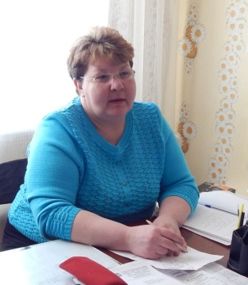Макарова Нина Геннадьевна. Заведующая. 1 кв.кат.
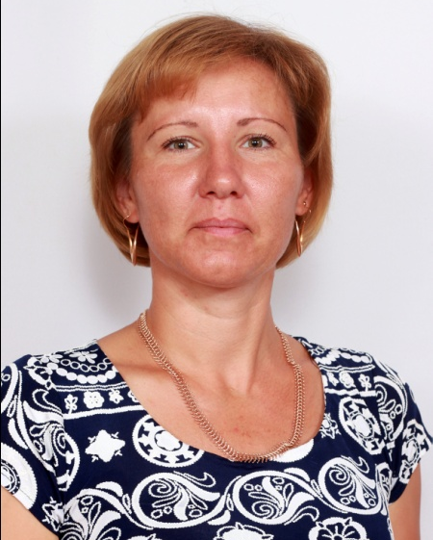Марусина Людмила Геннадьевна.
Воспитатель. 1кв.кат.
Шерстнева Наталья Сергеевна.
Младший воспитатель.
Макарова Татьяна Алексеевна.
Младший воспитатель.
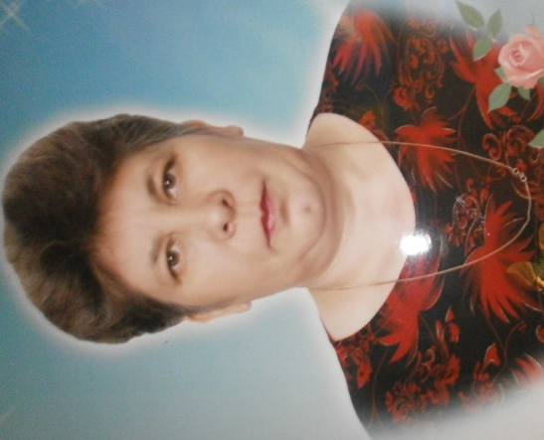Титова Наталья Леонидовна.
Повар.

